Análisis, simulación y emulación del Circuito de Chua

Carlos Mario Paredes Valencia

Universidad Autónoma de Occidente, UAO

Santiago de Cali, Colombia

[carmar141414@hotmail.com](mailto:carmar141414@hotmail.com), [carlos_mar.paredes@uao.edu.co](mailto:carlos_mar.paredes@uao.edu.co)

*Abstract*—El circuito de Chua, es un circuito cuya dinámica puede ser descrita por un conjunto de tres ecuaciones diferenciales de primer orden, con un único término no lineal, el cual corresponde a una función lineal por tramos, que define la curva característica del diodo de Chua. La dinámica de este sistema la determinan cuatro elementos pasivos: una resistencia, dos capacitancias y un inductor, y un elemento activo, el cual es el diodo de Chua. En este trabajo se realizara un breve análisis de la dinámica del circuito, describiendo cada una de sus ecuaciones diferenciales así como la importancia del valor de algunos parámetros y la influencia de estos en la dinámica del sistema. Además se presenta una simulación en donde se muestra el Atractor Caótico formado por el circuito y la evolución temporal de cada uno de sus estados, así como una implementación en la plataforma embebida conocida como Arduino en donde se emula el comportamiento de dicho sistema.

Palabras claves—circuito de Chua, puntos de equilibrio, Atractor Caótico.

# INTRODUCCION

El circuito de Chua es el circuito electrónico más simple en donde se puede hacer una descripción de la Teoría del Caos, así como la exhibición de fenómenos conocidos como bifurcación, que se han verificado en numerosos experimentos de laboratorio, simulaciones por computadora, hasta llegar a un riguroso análisis matemático que logra describirlo [1].

Este circuito fue inventado en 1983(Chua 1992) en respuesta a dos preguntas que no se habían podido contestar investigadores que estudiaban el caos relacionado con dos aspectos de las Ecuaciones de Lorenz: la primera estaba relacionada en cómo crear un sistema de laboratorio en donde se pudiera modelar haciendo uso de las Ecuaciones de Lorenz y mostrar el caos asociado a fenómenos físicos, y no simplemente un artefacto de redondeo computarizado, y la segunda cuestión, era poder probar matemáticamente que el Atractor de Lorenz era de hecho caótico.

La existencia del atractor caótico del circuito de Chua fue confirmada numéricamente por Matsumoto en 1984, observado experimentalmente por Zhong y Ayrom en 1985 y probada matemáticamente por Chua en 1986.

En general los atractores caóticos, están íntimamente relacionados con la teoría del caos, en donde pequeñas variaciones de las condiciones iniciales pueden implicar grandes diferencias en el comportamiento de un sistema dinámico al pasar el tiempo, volviendo en ocasiones, difícil de predecir el comportamiento del mismo a largo plazo.

En la actualidad los sistemas denominados caóticos han llamado mucho la atención en diversos campos de las ciencias, tales como la física, la biología, la química y la ingeniería, en donde se hace uso de ellos para desarrollar diversas aplicaciones [2].

Teniendo en cuenta esto, este documento presenta en primer lugar un análisis y modelamiento matemático que describe la dinámica del circuito de Chua. Posteriormente se desarrolla una simulación del sistema usando la herramienta de Matlab, variando uno que otro parámetro así como las condiciones iniciales para mostrar tanto la evolución temporal de los estados como el atractor formado. Usando la misma herramienta se procede a desarrollar el diagrama de bifurcación del sistema para poder determinar algunos valores críticos de un par de parámetros. Después se implementa sobre una tarjeta Arduino Due, un método numérico que permite emular el comportamiento del circuito, y comparar con los resultados de la simulación. Además se comentan algunas aplicaciones que se han realizado haciendo uso de este circuito y finalmente se exponen las conclusiones provenientes de este trabajo.

# ANALISIS Y MODELO MATEMATICO DEL CIRCUITO DE CHUA

Desde el descubrimiento del Circuito de Chua en 1983, se han desarrollado diferentes prototipos de circuitos que permiten estudiar el caos en sistemas electrónicos [3]. Este circuito puede ser formado a partir de 5 elementos, una resistencia, dos capacitores, una bobina y un diodo de Chua. Se puede observar que este sistema, tal como se plantea es un sistema generador autónomo de señales caóticas.

En la siguiente figura se muestra el esquemático del circuito y la curva característica del elemento que involucra la no linealidad del sistema, el diodo de Chua [4].

Las ecuaciones diferenciales que permiten tener el comportamiento dinámico del sistema se describen a continuación:

(1)

(2)

(3)

Donde

(4)

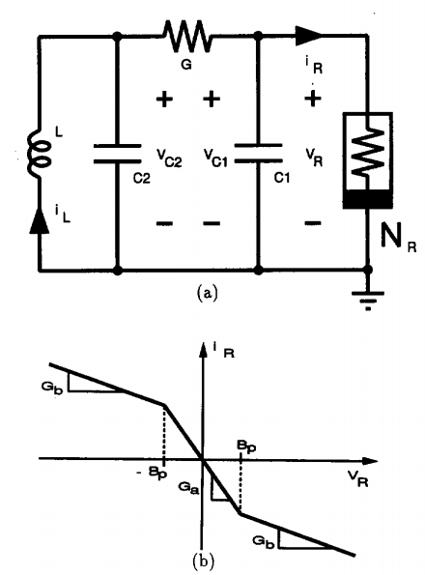

1. (a) Esquemático del Circuito de Chua, (b) Curva Característica del Diodo de Chua.

De aquí se puede observar que el sistema tiene tres estados, el primero y segundo corresponden a los voltajes de las capacitancias 1 y 2, y el tercero hace referencia a la corriente que circula por la bobina. La no linealidad proveniente del diodo de Chua se puede modelar como se muestra en (4), o bien puede ser sustituida por una aproximación de una función polinómica de grado 3. Realizando este cambio, obtenemos la siguiente representación en ecuaciones de estado, donde los parámetros d1 y d3 son parámetros del circuito que depende de los valores de los elementos [5]

(5)

(6)

(7)

A partir de estas ecuaciones y las variaciones de los 4 parámetros se obtendrá una respuesta definida para el circuito.

Se pueden encontrar los puntos de equilibrio del sistema, a partir de la igualación a 0 de cada una de las ecuaciones de estado

De esta forma se obtiene que el sistema tiene tres puntos de equilibrio definidos de esta forma:

Se puede ver que los puntos de equilibrio solo lo definen los parámetros d1 y d3. Para el caso específico estos parámetros son considerados fijos y sus valores son 1/6 y 1/16 respectivamente.

Linealizando el sistema en los puntos de equilibro se pueden obtener las siguientes matrices de estado:

Se puede observar que para los dos puntos de equilibrio que se encuentran de manera simétrica, la dinámica del sistema es la misma. En esta matriz si se observa la influencia de los dos parámetros restantes y en la dinámica de cada uno de los estados.

Si se desea implementar este circuito el principal inconveniente está dado por la obtención del diodo de Chua. No siendo menos el circuito mostrado en la figura 1, se puede modificar reemplazando el diodo de Chua por un circuito formado por resistencias y amplificadores operacionales, como se muestra en la figura 2 [6].

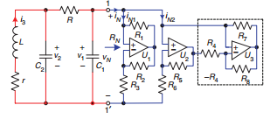

1. Circuito de Chua con modificación del Diodo de Chua.

Con esta breve descripción del circuito se procede a la solución numérica de las ecuaciones descritas en (5), (6) y (7).

# SIMULACION DEL CIRCUITO DE CHUA Y DIAGRAMA DE BIFURCACION

Usando la herramienta computacional Matlab, se obtiene la simulación del sistema. En esta se implementa un algoritmo que hace uso de un método numérico, el cual permite obtener la solución de la cada una de las ecuaciones de estados planteadas anteriormente. Durante el desarrollo de este trabajo se realizan diferentes pruebas, en este apartado se muestran básicamente dos resultados, uno donde el sistema se encuentra en un régimen no caótico, en donde sus estados llegan a un valor final definido por los puntos de equilibrio, y otro donde se pone a trabajar el sistema en una región en donde el circuito entra en caos.

La siguiente figura muestra los resultados de simulación siendo el valor numérico de los parámetros . Se puede observar que cada uno de los estados, los niveles de tensión de cada capacitor y la corriente en el inductor, los cuales presentan oscilación al principio, después de cierto tiempo se estabilizan en el punto de equilibrio. También se puede observar el atractor generado a partir de la evolución temporal de cada estado, además se muestra los diferentes planos de fase de cada una de las combinaciones posibles entre dos estados. Prestando atención a los planos de fase, corresponden a una forma similar a unos focos estables.

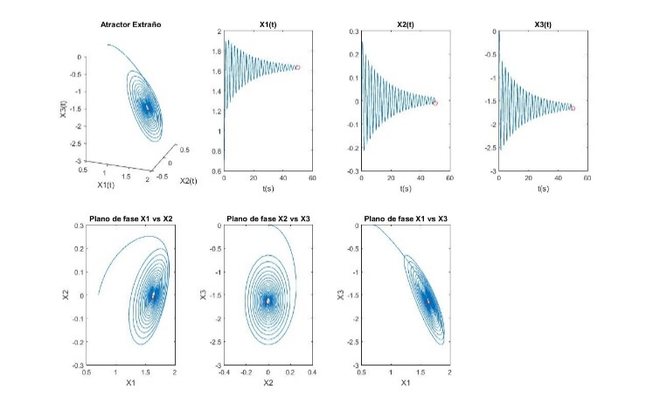

1. Resultados de la simulación para con condiciones iniciales [0.7 0 0].

En la siguiente figura se muestra el comportamiento de sistema para una región caótica. Se puede ver que cada uno de los estados presenta oscilaciones que no corresponden propiamente a señales sinusoidales. Además se puede apreciar de mejor manera al Atractor Caótico de Chua, en donde los estados convergen a un espacio en el espacio tridimensional. Las oscilaciones que se muestran nunca se detienen en el tiempo. Los resultados se obtuvieron con los parámetros .

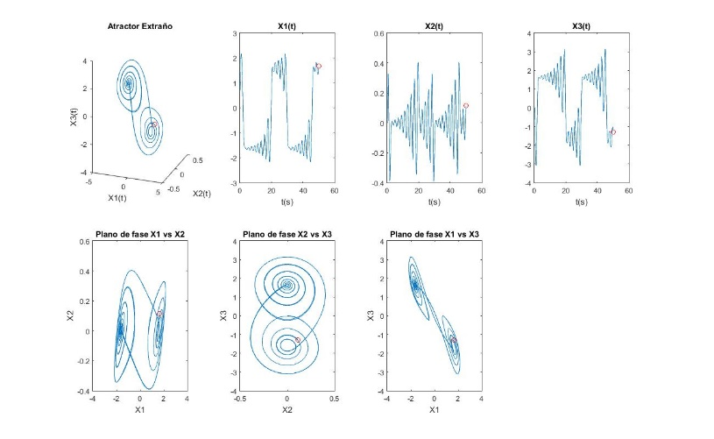

1. Resultados de la simulación para con condiciones inicales [0.7 0 0].

Las condiciones iniciales para ambos casos fue de [0.7 0 0]. Para comprender la importancia de las condiciones iniciales en un sistema caótico, en la siguiente figura se observa la simulación del sistema con los valores de los parámetros , con la única variación que las condiciones iniciales ahora fueron [0.8 0 0]. Se observa que la respuesta temporal en los estados difiere del anterior tanto en el número de oscilaciones así como en la forma de las mismas. Lo cual es lo que caracteriza este tipo de sistemas, una pequeña variación en las condiciones iniciales hace que la predicción de los estados sea muy difícil de realizar.

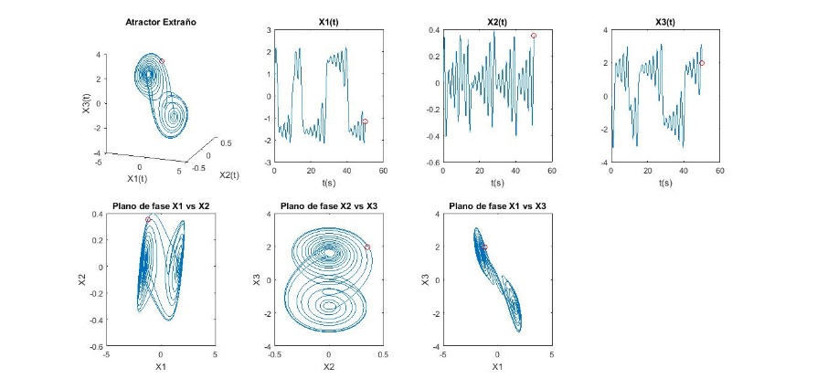

1. Resultados de la simulación para con condiciones inicales [0.8 0 0].

Ahora bien, para poder percibir la importancia de la variación de los parámetros , se realizan diversos diagramas de bifurcación para las condiciones iniciales de [0.7 0 0], en donde se muestran la respuesta temporal de cada uno de los estados del sistema. En la figura 6 se puede observar la evolución temporal del primer estado en función del parámetro , cuando . Se puede observar que el estado tiene diferentes puntos de bifurcación (puntos donde el estado se mantiene en un rango de dos o más valores). Se puede ver que para valores donde el parámetro que se está variando supera un límite de aproximadamente 8 el sistema entre en caos y que a partir de aprox. 10.8 el sistema vuelve a estabilizarse en un rango pequeño de valores.

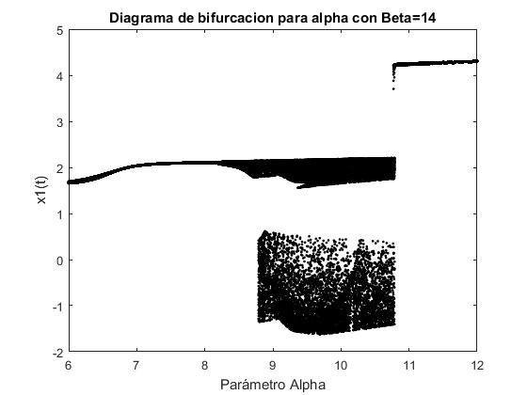

1. Diagrama de Bifurcación para x1(t) vs

De manera semejante en las siguiente figuras se observa el comportamiento caotico de cada uno de los estados al variar un parametro y dejando otro fijo.

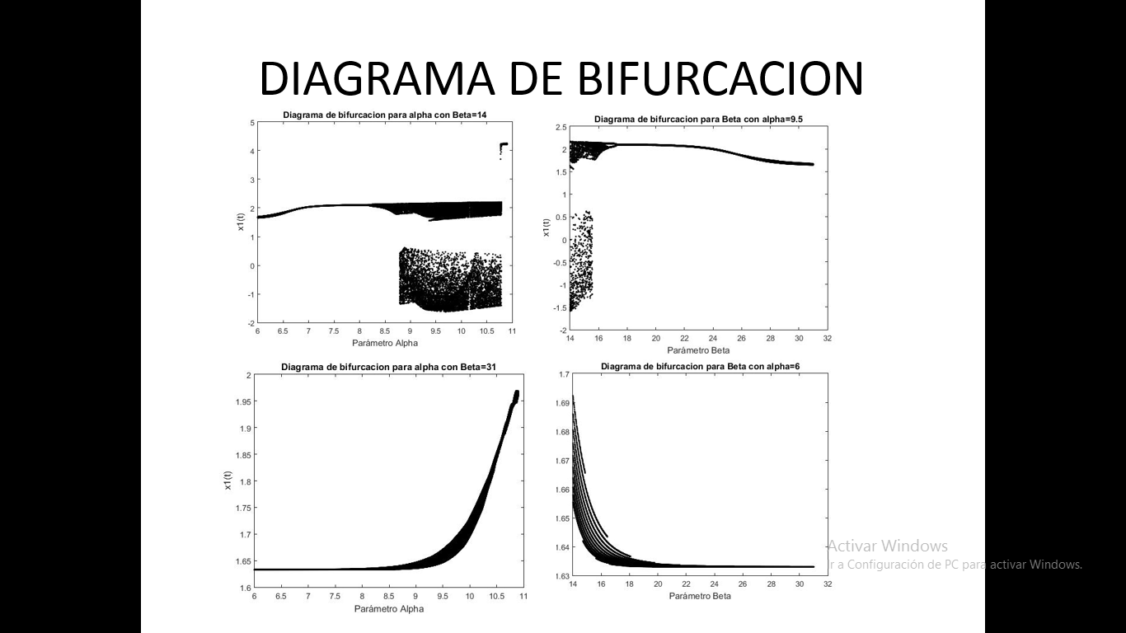

1. A la izquierda Diagrama de Bifurcación para x1(t) vs con fijo y a la derecha Diagrama de Bifurcación para x1(t) vs con fijo.

Se puede observar de forma general que el paramero tiene una gran importancia e influencia en el caos de este sistema. Si selecciona un cuyo valor se encuentre entre 8.2 y 10.8 el sistema puede entrar en caos, eso si, si se aumenta el valor del parametro β, este atenua de gran manera este caos. Esto se observar en cada diagrama de bifurcacion que se muestran en las figuras 7,8 y 9.

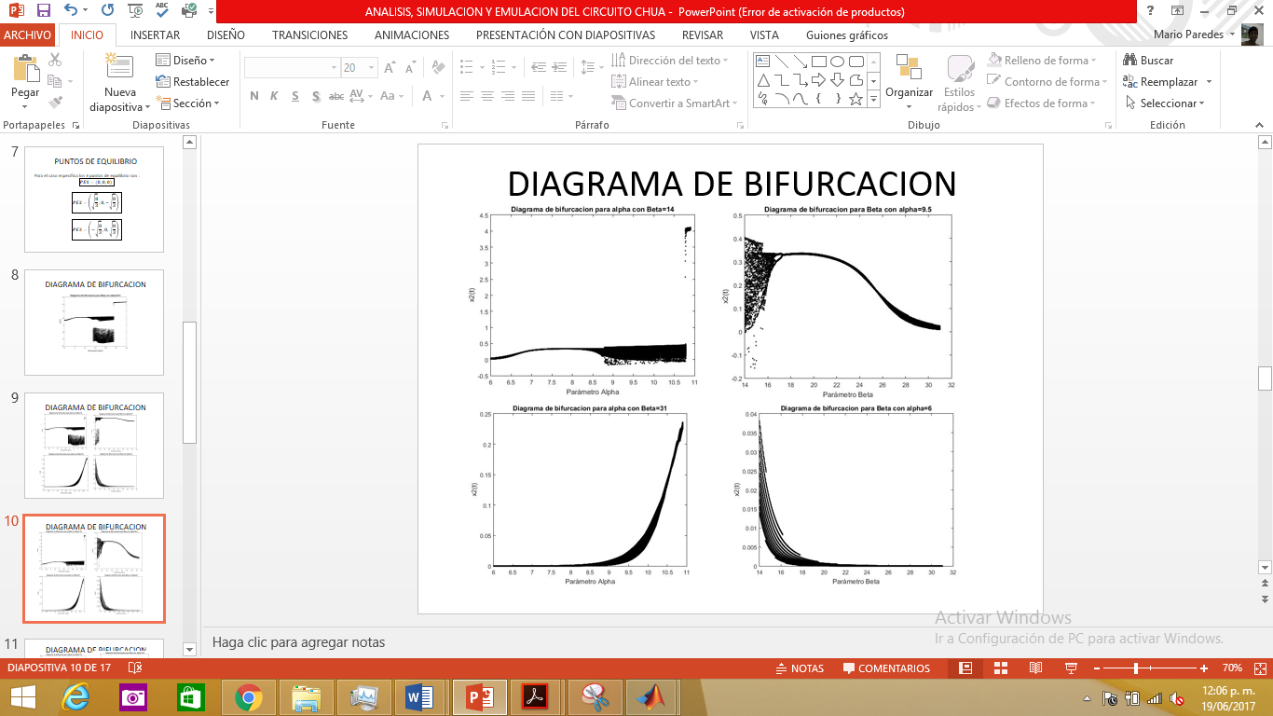

1. A la izquierda Diagrama de Bifurcación para x2(t) vs con fijo y a la derecha Diagrama de Bifurcación para x2(t) vs con fijo.

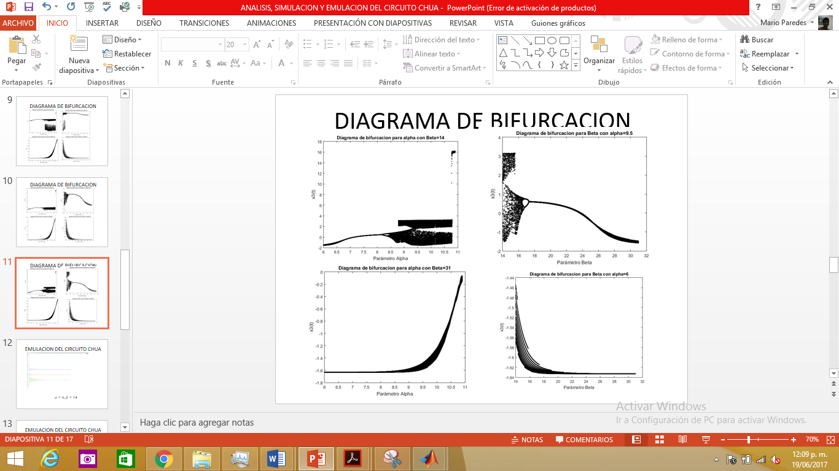

1. A la izquierda Diagrama de Bifurcación para x3(t) vs con fijo y a la derecha Diagrama de Bifurcación para x3(t) vs con fijo.

En los codigos de Matlab, se implementaron dos funciones que representan las ecuaciones de estado del circuito. La llamada “Chua” se implementa con la aproximacion de la no linealidad como funcion polinomica de orden 3, descrita en (8) y la nombrada “Chua3” usa una funcion que involucra el valor absoluto del primer estado.

Con el análisis descrito en esta sección, se procede a implementar la solucion numerica de las ecuaciones de estado que describen el comportamiento del sistema, en la plataforma Arduino.

# EMULACION DEL CIRCUITO DE CHUA

La emulación del sistema se logra gracias a la implementación de un método numérico conocido como Runge- Kutta de 4 orden, el cual a través de métodos iterativos puede dar una solución aproximada de una ecuación diferencial ordinaria. En este proceso se prueban dos escenarios: el primero relacionado con la selección de parámetros que garantice la región no caótica del sistema, algo similar a la simulación que se mostró en la figura 3. El segundo escenario fue propiamente emulado con la selección de los parámetros que garantizarán la zona caótica del sistema. Ambos escenarios arrancaron con las condiciones iniciales de [0.7 0 0]. Los resultados se muestran en el siguiente par de figuras.

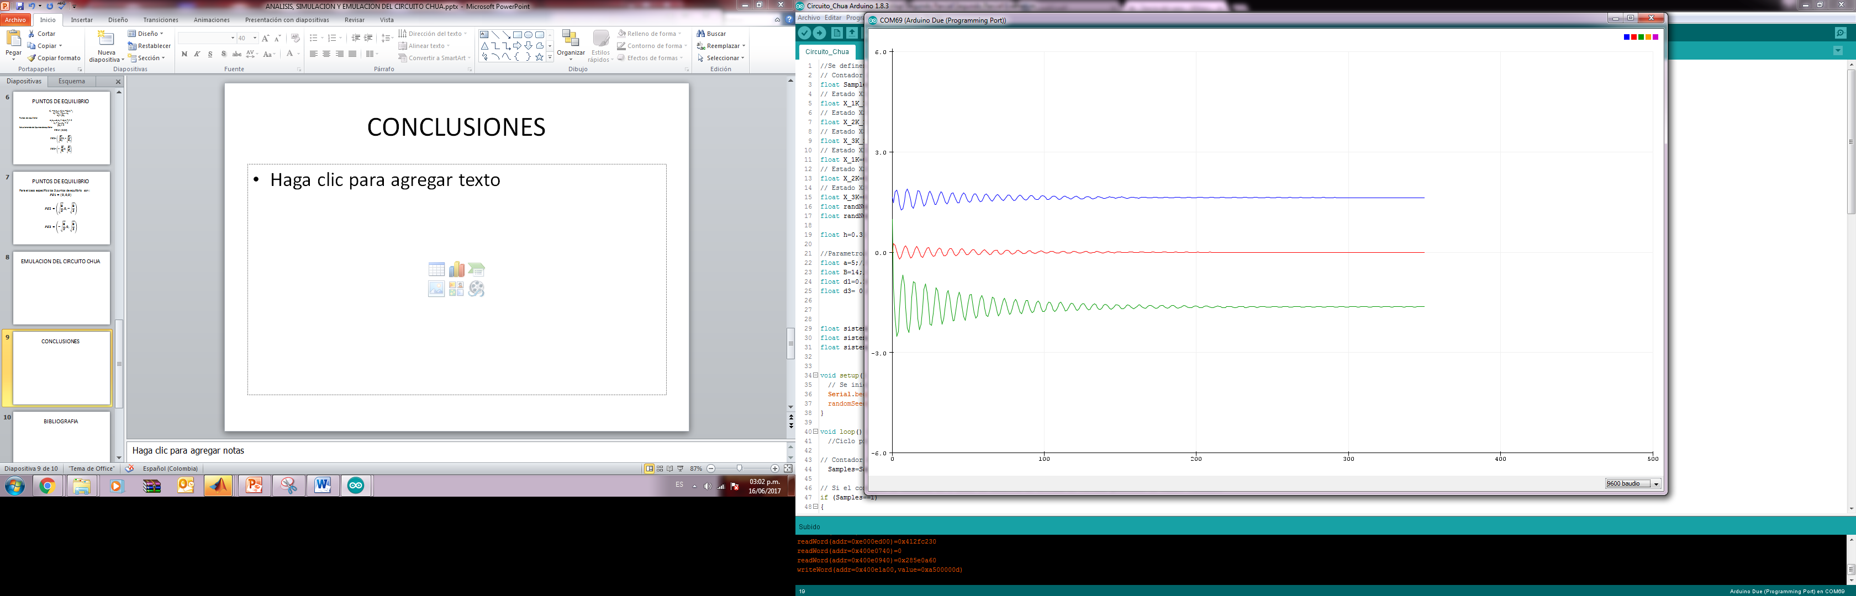

1. Resultados de la emulación para con condiciones iniciales [0.7 0 0].

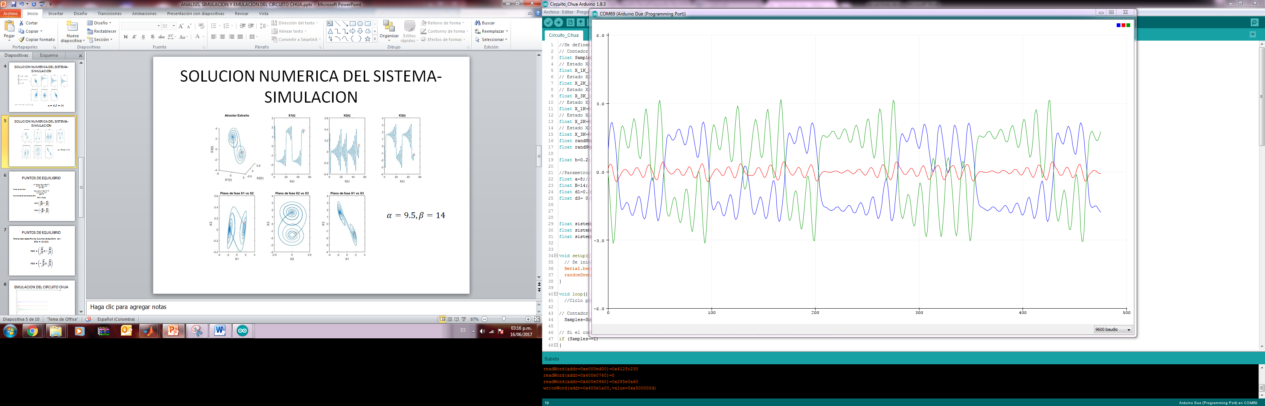

1. Resultados de la emulación para con condiciones iniciales [0.7 0 0].

Los resultados obtenidos a partir de la emulación son muy similares a los obtenidos desde la simulación con Matlab. Algo a destacar del método numérico implementado es la importancia de seleccionar el paso, el cual es un parámetro propio del método numérico, que puede afectar negativamente la aproximación numérica del sistema de ecuaciones diferenciales, sino se selecciona de manera adecuada.

El proceso de emulación es un proceso que puede emular por completo el comportamiento del sistema sin necesidad de implementarlo propiamente con los elementos físicos que lo conforman a este.

# APLICACIONES DEL CIRCUITO DE CHUA

Algunas aplicaciones del circuito de Chua se pueden ver ver dentro del área de las telecomunicaciones, en donde se elaboran sistemas de transmisión y recepción de información digital, usando señales caóticas perturbadoras. Como lo comentan en [7], en donde aseguran que gracias a la característica dinámica de la señal de enmascaramiento, dado por los parámetros del circuito de Chua, permite tener altos grados de seguridad en los sistemas de comunicación.

En temas de investigación relacionados con la teoría de control aplicada a sistemas caóticos como lo muestran en [8].

Además se ha venido usando en el área de la música, en donde por una línea de transmisión se simula una caja de resonancia con el fin de simular los sonidos de diferentes instrumentos musicales, desde clarinetes y flautas hasta instrumentos de cuerda, entre otros. El circuito de Chua permite simular diferentes sonidos y puede aplicar a la sintetización de instrumentos musicales. En [9] haciendo uso de los atractores caóticos y de Matlab, se obtienen señales de salida de audio.

##### CONCLUSIONES

Se comprueba tanto en ámbitos de simulación como emulación que los sistemas caóticos, son muy susceptibles a cambios tanto de las condiciones iniciales como a la variación de los parámetros que conforman al sistema.

La variación del paso, en la implementación del método numérico en un sistema microcontrolado como lo es el Arduino, puede afectar drásticamente a la solución numérica de los respectivos estados, y se pueden llegar a obtener resultados erróneos en la emulación.

Este sistema permite tener soluciones que pueden llevar al desarrollo e implementaciones en áreas tales como la seguridad informática, la criptografía, la sincronización de señales, sintetizador de audios.

##### REFERENCIAS

|  |  |
| --- | --- |
| [1] | L. Chua, «http://www.scholarpedia.org,» 2007. [En línea]. Available: http://www.scholarpedia.org/article/Chua_circuit. [Último acceso: 15 Junio 2017]. |
| [2] | R. M. D. A. H. C. G. R. M. Ramirez, «Degradation Analysis of Generalized Chua’s Circuit Generator of Multi-Scroll Chaotic Attractors and its Implementation on PIC32,» de *FTC 2016 - Future Technologies Conference*, San Francisco, United States, 2016. |
| [3] | A. E. y. M. Kennedy, «Generic rc realizations of chua’s circuit,» *International Journal of Bifurcation and Chaos,* vol. 10, nº 8, pp. 1981-1985, 2000. |
| [4] | L. O. C. y. L. T. Huynh, «Bifurcation Analysis of Chua's Circuit,» Universidad de California, Berkeley. |
| [5] | P. E. P. a. P. SCHUSTER, «BIFURCATION DYNAMICS OF THREE-DIMENSIONAL SYSTEMS,» Vienna, Austria, 1999. |
| [6] | P. J. Q. X. a. M. C. Bo-Cheng Bao, «Hidden attractors in a practical Chua’s circuit based on a modified Chua’s diode,» *Electronics Letters,* vol. 52, nº 1, pp. 23-25, 2016. |
| [7] | J. Li, M. Lu, W. Zhang y Y. Qian, «A New Butterfly Attractor Based on Chua’s Circuit And its Application in Security Communication». |
| [8] | X. JIANXIONG , C. GUANRONG y S. LEANG, «Digital Redesign for Controlling the Chaotic Chua's Circuit,» Houston. |
| [9] | M. Guzan, V. Cviklovič, M. Olejár y J. Petržela, «Simulation of the Chua’s Circuit with Audio Output,» de *26th Conference Radioelektronika 2016*, Košice, Slovak Republic, 2016. |